TAICS TC08

技術工作委員會
會議通知 |  | 中文名稱：TC8#16 工作會議通知 英文名稱：TC8#16 meeting notice
日期：2019/08/23
文件編號：TAICS TC08-19-0021-00-00
Reviewer(s)
Name | Affiliation |  | Phone | Email
許明仁 | 台灣車聯網產業協會 |  | 02-2713-9126 | james.01.hsu@gmail.com
蒙以亨 | 資策會 |  | 02-6607-2818 | henrymeng@iii.org.tw
張瑋倢 | 資策會 |  | 02-6607-3793 | jamiechang@iii.org.tw

Abstract
台灣資通產業標準協會(TAICS) TC8 車聯網與自動駕駛技術工作委員會第16次工作會議通知。

TAICS TC8 #16工作會議通知

TC8 車聯網與自動駕駛技術工作委員會
車聯網與自動駕駛技術工作委員會(TC8)將召開第16次工作會議，本次會議將進行主席改選，同時進行「高精地圖檢核指引」工作項目提案、「高精地圖圖資內容標準」進度報告與「高精地圖製圖作業指引v2.0」草案審議，同時「交通運輸虛擬票證二維條碼資料格式標準」進行進度報告暨範圍異動調整說明，敬邀各位會員代表共同商討，歡迎不吝提供意見與指導，會議議程及待議事項如下:
會議日期：2019/08/23(五)
會議時間：10:00 am~12:20 am
會議地點：永豐餘大樓 TAICS台北辦公室第一會議室
(台北市重慶南路二段51號8樓之1)
會議主席：TC8主席 許明仁 台灣車聯網產業協會/榮譽理事長
會議議程：
時間 | 內容 | 主講人
09:50~10:00 | 報到
10:00~10:05 | 主席致詞 | TC8主席 許明仁  / TTIA榮譽理事長
10:05~10:10 | 主席與副主席遴選說明 | TAICS 秘書處
10:10~10:20 | 主席遴選 | TIACS 秘書處
10:20~10:50 | 「高精地圖驗證精度流程指引」工作項目暨成立工作組提案 | 林敬翔 專案經理/  李佩玲 博士
10:50~11:10 | 「高精地圖標準」進度報告 | 楊錦松 博士候選人
11:10~11:30 | 「高精地圖製圖作業指引v2.0」草案審議 | 徐珮晴 專案經理
11:30~11:50 | 「交通運輸虛擬票證二維條碼資料格式標準」進度報告暨範圍異動調整說明 | 中華電信提案代表
11:50~12:20 | 臨時動議 | TC8主席
12:20 | 會議結束(備餐) | TC8主席

報名方式：請於2019/08/21(三) 以前至協會網站報名填寫https://www.taics.org.tw/admin/TCMInfoView.aspx?tcMeetInfo_id=4194 ，謝謝。

本會議為台灣資通產業標準協會內部會議，參加對象為協會會員。
會議聯絡人：張瑋倢小姐 email : jamiechang@iii.or.tw 電話：02-6607-3793

【會議地點】
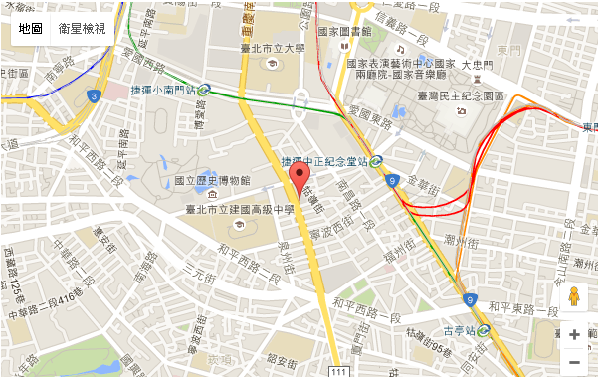
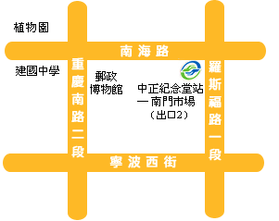
捷運：搭乘捷運新店線或南勢角線，至中正紀念堂站下車，由2號出口沿南海路直行，步行約7分鐘，至重慶南路左轉即可。
公車：搭乘台北市公車：15、18、235、295、662、663至南昌路站下車；或 227、248、262、304、706，至寧波重慶南路口下車；或1、5、204、630至自來水西分處站下車。

